**Trường Đại Học Mở TP. HCM**

**KHOA CÔNG NGHỆ THÔNG TIN**



**BÀI TẬP MÔN HỌC**

**PHÂN TÍCH THIẾT KẾ HỆ THỐNG**

**\*\*\*\*\*\*\***

**Đề tài**: Phân tích thiết kế hệ thống quản lý khách sạn Quinx

**Sinh viên thực hiện**:

* Họ và tên sinh viên: Trần Nguyên An
* Mã số sinh viên: 1351010002
* Lớp: DH13TH01

**Giáo viên hướng dẫn**:

*ThS. Hồ Quang Khải*

*Tháng 4 – 2016*

**Mục lục :**

**Ⅰ.Tổng quan**  2

1.Mục tiêu và chức năng 2

2.Phạm vi và lợi ích 3

**Ⅱ.Phân tích hiện trạng và xác định nhu cầu** 3

1.Hiện trạng 3

2.Yêu cầu hệ thống 7

**Ⅲ.Phân tích thiết kế chức năng** 8

1. Mô hình FHD 8

2.Mô hình DFD 11

**Ⅳ.Phân tích thiết kế dữ liệu** 12

1.Các thực thể 13

2.Mô hình ERD 16

3.Mô hình RD 17

**Ⅴ.Thiết kế giao diện** 18

1.Thiết kế FORM 18

2.Thiết kế Report 24

**Ⅵ.Đánh giá và kết luận** 26

1.Ưu điểm 26

2.Nhược điểm 26

3.Cải tiến hệ thống 26

1. **Tổng quan**

Hiện nay, các ngành dịch vụ khách sạn phát triển khá nhiều và qui mô lớn, số lượng khách sạn ngày càng nhiều vì thu được lợi nhuận rất cao. Trước sự phát triển của khoa học kĩ thuật công nghệ, nhu cầu của khách hàng cũng ngày càng cao nên việc quản lí, kiểm soát các thông tin của khách sạn để mang lại chất lượng phục vụ tốt nhất ngày càng khó khăn hơn nếu không áp dụng công nghệ thông tin vào việc kinh doanh.

Để đáp ứng điều đó, các khách sạn cần có một hệ thống kiểm soát, xử lí thông tin riêng để hỗ trợ việc quản lí của khách sạn nhằm nâng cao hiệu quả chất lượng phục vụ của khách sạn.

***1. Mục tiêu và chức năng***

**a. Mục tiêu:**

* Tạo ra một hệ thống quản lí khách sạn tự động hóa các chức năng quản lí dựa vào các cách thức quản lí của khách sạn hiện nay.
* Hệ thống hạn chế tối đa các việc làm thủ công của người dùng, giúp khách sạn có thể kiểm soát được mọi thông tin một cách nhanh chóng, chính xác nhất.

**b. Chức năng chính:**

* Hệ thống sẽ gồm các chức năng như sau :
* Quản lí nhân viên.
* Quản lí khách hàng.
* Quản lí thông tin đặt, trả phòng.
* Quản lí hiện trạng các phòng.
* Quản lí dịch vụ của khách sạn.
* Quản lí thanh toán chi phí.
* Quản lí doanh thu, lập báo cáo.

***2. Phạm vi và lợi ích của hệ thống***

**a. Phạm vi áp dụng:**

Hệ thống có thể áp dụng cho tất cả các khách sạn để tạo sự thuận tiện trong việc quản lí , nâng cao chất lượng và hiệu quả trong kinh doanh.

**b. Lợi ích từ hệ thống mới:**

* Hệ thống được thiết kế đáp ứng đầy đủ các chức năng để thực hiện yêu cầu của khách hàng ( các yêu cầu đặt phòng, giờ giấc, loại phòng,… ).
* Hệ thống quản lí chính xác các thông tin đặt, trả hoặc đổi phòng của khách hàng. Thông tin dữ liệu được cập nhật liên tục để khách hàng có thể nắm bắt rõ các thông tin về dịch vụ của khách sạn, nâng cao chất lượng phục vụ.
* Việc trao đổi thông tin giữa các bộ phận nghiệp vụ, thực hiện các báo cáo thống kê tài chính được hệ thống hỗ trợ tự động hoàn toàn giúp công tác quản lí của khách sạn được thuận lợi, chính xác, nhanh chóng .
* Hệ thống mới làm việc chuẩn xác và nhanh chóng hơn thuận lợi cho việc quản lí của khách sạn.

1. **Phân tích hiện trạng và nhu cầu hiện tại**
2. ***Hiện trạng:***

* Theo các dữ liệu về kinh doanh, đa phần ở các khách sạn các hoạt động như : đặt phòng, trả phòng, quản lí thông tin của khách hàng, nhân viên ,phòng , thống kê, báo cáo và các dịch vụ của khách sạn,… đều được thực hiện bằng các phương pháp thủ công, chỉ một phần nhỏ tính toán là dùng máy tính chứ chưa áp dụng hoàn toàn công nghệ thông tin vào việc quản lí để tự động hóa.
* Do sự phát triền của ngành du lịch dịch vụ ngày càng tăng nên việc áp dụng các biện pháp thủ công trong quản lí không còn khả năng đáp ứng hết yêu cầu của người quản lí khách sạn cũng như khách hàng.
* Thông tin dữ liệu của nhân viên, khách hàng, phòng khách sạn, yêu cầu dịch vụ, đặt phòng,… đều được lưu trữ,cập nhật thủ công nên khi cần tra cứu, xử lí còn gặp nhiều vấn đề, tốn công sức mà hiệu quả không cao.
* Các bộ phận trao đổi thông tin, liên lạc với nhau còn nhiều bất tiện, khó khăn. Những thông báo quan trọng đều phải do người đi thông báo trực tiếp còn thông thường thì chọn một mốc thời gian để gặp nhau bàn bạc, trao đổi, góp ý.
* Ngoài ra, thông tin liên hệ còn có thể bị chậm trễ gây ra nhiều thiếu sót ảnh hưởng đến việc kinh doanh của khách sạn như việc đặt phòng của khách hàng, những yêu cầu của khách hàng bị chậm trễ, không chính xác làm chất lượng phục vụ của khách sạn bị giảm.
* Về mặt hàng hóa dịch vụ cũng khó quản lí, không thể đáp ứng các nhu cầu của khách hàng nhanh chóng hoặc đôi khi có thể thất thoát một phần gây tổn hại cho khách sạn.
* Các công việc lập báo cáo thống kê tài chính, doanh thu khách sạn đều phải thực hiện theo một mốc thời gian nhất định, độ chính xác không cao, không thể xem, in ngay thời điểm cần thiết. Việc thanh toán chi phí ít được sự hỗ trợ của hệ thống máy tính nên sẽ tốn thời gian và đòi hỏi nhân viên phải cẩn thận.
* Hệ thống quản lí khách sạn cũ còn nhiều bất cập không thể tiếp tục áp dụng trong hoàn cảnh hiện tại.

**BẢNG CÂU HỎI:**

**BẢNG KHẢO SÁT Ý KIẾN CHO HỆ THỐNG**

Xin chào các bạn ! Mong các bạn có thể bỏ ra ít phút giúp mình có thêm ý kiến xây dựng hệ thống quản lí mới. Cám ơn sự đóng góp của các bạn.

**1. Khách sạn có bao nhiêu loại phòng để phục vụ cho khách hàng ?**

□ 3 □4 □5 □ khác(….)

**2. Khách sạn có những loại hình dịch vụ gì ?**

**3. Lượng khách hàng mà khách sạn phục vụ thường là bao nhiêu ?**

□ 100-200 □ 200-300 □ trên 300 □ khác (…….)

**4. Những công việc như cập nhật thông tin khách hàng, đặt/trả phòng được thực hiên thủ công có mang lại hiệu quả cao ?**

□ có □ không □ khác (………………………………………………………….)

**5. Việc thống kê in báo cáo về doanh thu của khách sạn được thực hiện vào thời điểm nào ?**

□ cuối mỗi ngày □ cuối tuần □ cuối tháng □ mọi thời điểm

**6. Theo bạn, việc khách sạn áp dụng công nghệ thông tin vào những việc quản lí có cần thiết không?**

□ không □ có □ ý kiến khác

**7. Mức độ đáp ứng của khách sạn đối với nhu cầu khách?**

□ nhanh □bình thường □còn vài thiếu sót

**8. Khách sạn gồm có những dịch vụ gì?**

**9. Thái độ của khách hàng sau khi sử dụng dịch vụ của khách sạn ?**

□ hài lòng □ bình thường □ không hài lòng

**BẢNG KHẢO SÁT Ý KIẾN CỦA KHÁCH HÀNG CHO HỆ THỐNG**

**10. Việc kiểm tra trang thiết bị cho mỗi phòng được thực hiện như thế nào?**

□ nhân viên kiểm tra rồi báo lại □ khách hàng liên hệ báo thiếu □ thông qua hệ thống quản lý

**11. Những hạn chế trong việc quản lí khách sạn hiện tại ?**

**12. Ý kiến riêng của bạn để giúp việc quản lí khách sạn tốt hơn :**

**Cảm ơn bạn đã dành thời gian giúp đỡ chúng tôi thực hiện cuộc khảo sát này. Kết quả cuộc khảo sát này sẽ giúp đỡ chúng tôi rất nhiều trong việc mang lại dịch vụ tốt hơn cho khách hàng cũng như xây dựng một hệ thống quản lý mới.**



***2.Yêu cầu của hệ thống*:**

* Người sử dụng cần thực hiện các thao tác sau :
* Nhập dữ liệu thông tin ( các thông tin khách hàng, nhân viên,trạng thái phòng ).
* Cập nhật dữ liệu thông tin (thêm, xóa, sửa thông tin, yêu cầu của khách hàng).
* Tìm kiếm, truy xuất dữ liệu thông tin.
* Quản lí trạng thái của mỗi phòng (phòng trống, phòng khách đặt, phòng vừa trả,..)
* Thanh toán cho khách hàng (in hóa đơn ).
* In thống kê doanh thu, xuất báo cáo theo yêu cầu.
* Các tài liệu liên quan như : bảng giá phòng, giá dịch vụ, mẫu báo cáo, hóa đơn thanh toán, phiếu đăng kí phòng, sổ thu chi, …

**MẪU HÓA ĐƠN CỦA KHÁCH SẠN:**

Khách sạn:…………….. Số:………….

**Hóa Đơn Thanh Toán**

Họ và tên khách hàng: Ngày đến: lúc:

Phòng: Ngày đi : lúc:

|  |  |  |  |
| --- | --- | --- | --- |
| Ngày | Chi phí | | Tổng số tiền |
| Phòng | Dịch vụ |
|  |  |  |  |
|  |  |  |  |
| Tổng cộng : | | |  |

Tổng số tiền bằng chữ :

/ / /20

Khách Tiếp tân

(ký –ghi rõ họ tên) (ký –ghi rõ họ tên )

1. **Phân tích thiết kế chức năng**
2. ***Mô hình FHD:***

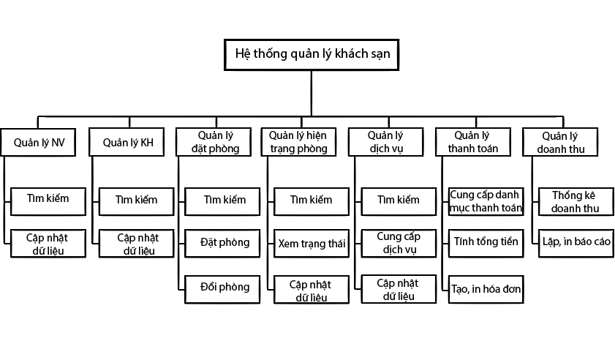

**Đặc tả chức năng:**

1. **Quản lí nhân viên:**

* Là quản lí những đối tượng làm việc trong khách sạn và phục vụ khách hàng. Số lượng nhân viên khá nhiều và có thể thay đổi ( thêm nhân viên mới hoặc nhân viên cũ nghỉ việc ) nên cần có hệ thống quản lí để kiểm soát. Các thông tin của nhân viên như : mã nhân viên, họ tên, ngày sinh, tuổi, ngày vào làm, chức vụ, địa chỉ liên lạc, số điện thoại.
* Các thao tác quản lí của chức năng : tìm kiếm nhân viên, cập nhật dữ liệu nhân viên.

1. **Quản lí khách hàng:**

* Số lượng khách hàng của khách sạn rất nhiều và khác nhau nên cần hệ thống quản lí để tránh sai sót, nhầm lẫn giữa các khách đến thuê – đặt phòng. Các thông tin của khách hàng như : Mã khách hàng, họ tên, giới tính, tuổi, CMND, số điện thoại, Passport (nếu là du khách nước ngoài ).
* Các thao tác quản lí : tìm kiếm, cập nhật thông tin khách.

1. **Quản lí thông tin đặt phòng:**

* Là phương thức hoạt động chính của khách sạn.
* Đặt phòng: khách hàng đưa ra nhu cầu đặt phòng thì hệ thống tự động tìm kiếm cung cấp một mẫu tin chi tiết về các loại phòng khách yêu cầu, phương thức thanh toán của khách sạn cho khách hàng xem, nếu đồng ý khách hàng tiếp tục hoàn tất các mục thông tin được yêu cầu, hệ thống sẽ tự động lưu và chuyển thông tin đó về cho bộ phận quản lí khách sạn. Khi nhận được thông tin từ khách hàng, khách sạn sẽ tiến hành liên lạc để xác nhận và hoàn tất thủ tục đặt phòng cho khách.
* Sau đó hệ thống sẽ cập nhật thông tin đăng kí phòng của khách hàng vào phòng đã đặt.
* Ngoài ra còn có một chức năng hỗ trợ chuyển các thông tin trong trường hợp khách muốn đổi phòng.
* Các thông tin: Mã phòng, họ tên, ngày đến, giờ đến, ngày đi, giờ đi, số lượng người, giá cả, dịch vụ

1. **Quản lí hiện trạng các phòng:**

* Chức năng cho bộ phận quản lí khách sạn biết phòng nào đã được đăt, phòng nào đã có người ở hay phòng nào còn trống để khách mới vào đặt. Ngoài ra còn xem thông tin phòng như :loại phòng, các dịch vụ , thiết bị của phòng.
* Các thao tác quản lí : tìm kiếm và xem trạng thái phòng, cập nhật thông tin trạng thái phòng.
* Các thông tin : mã phòng, họ tên khách hàng tại phòng, số người, thời gian sử dụng phòng.

1. **Quản lí dịch vụ khách sạn:**

* Khách sạn cung cấp thêm các dịch vụ cần thiết cho khách. Hệ thống tự cung cấp danh sách các dịch vụ của khách sạn cho khách hàng khi được yêu cầu, loại dịch vụ khách chọn sử dụng sẽ được hệ thống lưu vào và chuyển qua bộ phận quản lí dịch vụ để thực hiện theo yêu cầu đó.
* Các thao tác quản lí : tìm kiếm, cung cấp dịch vụ, cập nhật thông tin dữ liệu dịch vụ.

1. **Quản lí thanh toán chi phí :**

* Hệ thống thanh toán chi phí sử dụng khách sạn cho khách dưới nhiều hình thức chi trả. Lập hóa đơn thanh toàn, thể hiện rõ phí phục vụ và phí các dịch vụ khách hàng sử dụng sau đó tính tổng cộng lại rồi cung cấp cho khách hàng. Ngoài ra hóa đơn khách hàng còn đươc lưu lại trong hệ thống để ban quản lí khách sạn thống kê, báo cáo khi cần.

1. **Quản lí doanh thu, lập báo cáo:**

* Hệ thống thực hiện việc thống kê doanh thu của khách sạn trong một ngày hoặc một tháng hoặc trong một khoảng thời gian bất kì khi ban quản lí khách sạn cần biết. Sau đó hệ thống sẽ lập báo cáo và in ra hoặc gứi đi tùy theo yêu cầu của người sử dụng.

***2. Mô hình DFD:***

**a. Mức ngữ cảnh:**

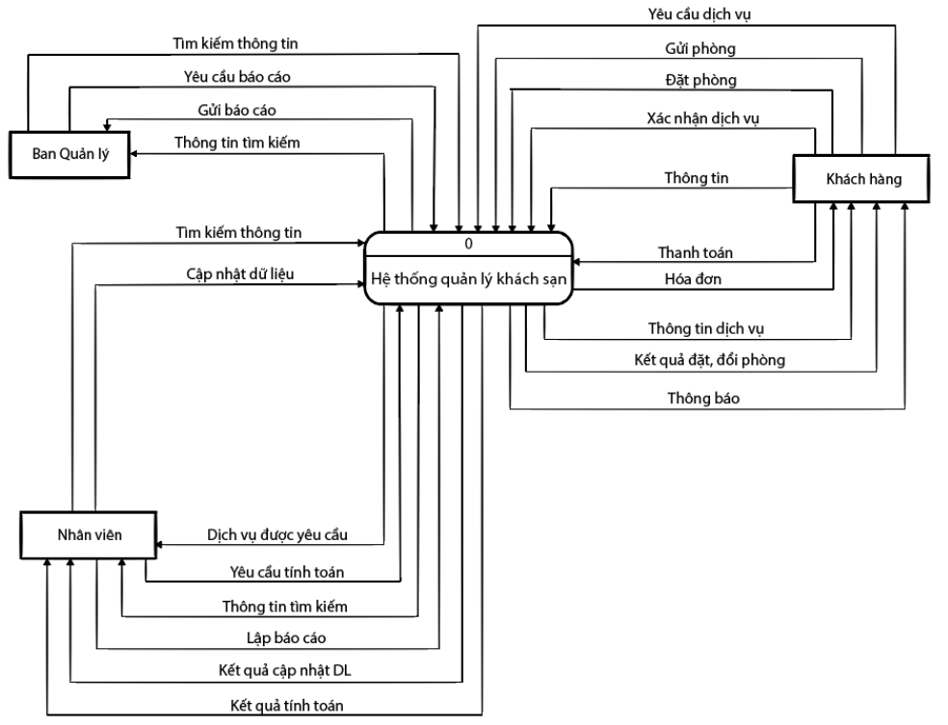

**b. Mức đỉnh:**

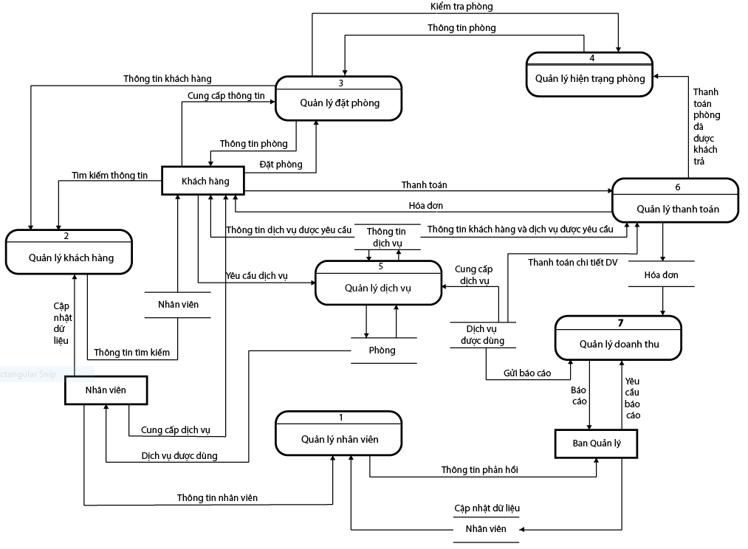

1. **Phân tích thiết kế dữ liệu**
2. ***Các thực thể:***

* Thực thể KHÁCHHÀNG:

Mỗi thực thể tượng trưng cho một khách hàng thuê phòng

Các thuộc tính: MãKH, HọTênKH, GiớiTính, CMND(passport), SốDT.

Hệ thống sẽ lưu thông tin về tên, tuổi, CMND (hoặc passport), số điện thoại.

* Thực thể NHÂNVIÊN:

Mỗi thực thể tượng trưng cho một nhân viên.

Các thuộc tính: MãNV, HọTênNV, tuổi, DT, Địachỉ, Chứcvụ.

Hệ thống sẽ lưu thông tin về mã nhân viên, họ tên nhân viên, năm sinh, tuổi, số điện thoại, địa chỉ, ngày vào làm, chức vụ.

* Thực thể PHÒNG:

Mỗi thực thể tượng trưng một phòng cho thuê.

Các thuộc tính: MãPhòng, HiệnTrạng, SốNgười,Loại, ChiTiết_P.

Hệ thống sẽ lưu thông tin số phòng, hiện trạng có người ở hay chưa, số người.

* Thực thể DỊCHVỤ:

Mỗi thực thể tượng trưng cho bảng các dịch vụ mà khách sạn cung cấp.

Các thuộc tính: MãDV, TênDV, GiáDV, Sốlượng.

Hệ thống lưu mã và giá dịch vụ. Khi một phòng yêu cầu sử dụng dịch vụ ta sẽ ghi thông tin vào bảng sử dụng dịch vụ.

* Thực thể ĐƠNGIÁ:

Mỗi thực thể tượng trưng cho đơn giá của phòng.

Các thuộc tính: MãGiá, Thờigian, SốTiềnP.

Đơn giá tính theo loại phòng và thời gian ở.

* Thực thể PHIẾUĐĂNGKÍ:

Mỗi thực thể tượng trưng cho phiếu đăng ký khi khách hàng đến thuê phòng.

Các thuộc tính: MãPDKI, NgàyLập.

Khi khách hàng thuê phòng nhân viên tiếp tân sẽ lập phiếu đăng ký. Khi lập phiếu đăng ký ta có chi tiết của phiếu đăng ký ghi thông tin về ngày giờ khách đến và đi, số người ở phòng.

* Thực thể LƯƠNG:

Mỗi thực thể tượng trưng cho bảng lương của nhân viên

Các thuộc tính: MãLương, MãNV, TiềnLương.

Mỗi tháng sẽ cập nhật lương cho nhân viên vào mục lương.

* Thực thể CHITIẾT_HD:

Mỗi thực thể tượng trưng cho một chi tiết hóa đơn thanh toán cho một phòng.

Các thuộc tính: MãCTHD, TiềnPhòng, TiềnDV, PhátSinh, Thuế.

Hóa đơn cần cung cấp chi tiết hóa đơn cho khách hàng, chi tiết hóa đơn sẽ cung cấp cho khách hàng biết những dịch vụ sử dụng, phí phát sinh (hư hại cơ sở vật chất), thuế khách hàng cần phải đóng, giá phòng.

* Thực thể HÓAĐƠN:

Mỗi thực thể tượng trưng cho một hóa đơn được lập khi khách hàng trả phòng.

Các thuộc tính: MãHD, NgàyLập, TổngTiền.

Khi khách hàng thanh toán ta cần lập một hóa đơn ghi thông tin tổng quát từ một chi tiết của hóa đơn.

* Thực thể CT_PHIẾUCHI:

Mỗi thực thể tượng trưng cho một chi tiết phiếu chi cho việc kinh doanh của khách sạn.

Các thuộc tính: MãCTPC, LíDo, SốLượngChi, SốTiền.

Mô tả: Khi cần thanh toán cho việc kinh doanh của khách sạn cần lập chi tiết phiếu chi.

* Thực thể PHIẾUCHI:

Mỗi thực thể tượng trưng cho một phiếu chi.

Các thuộc tính: MãPCHI, NgàyLậpPC, TổngTiền.

quản lý chi tiết phiếu chi thông qua phiếu chi.

* Thực thể P_BÁOCÁO:

Mỗi thực thể tượng trưng cho một báo cáo.

Các thuộc tính: MãBáoCáo, NV, ThờiGian, TổngThu, TổngChi, Thuế.

Hàng tháng sẽ kiểm kê thu chi và đóng thuế theo lợi nhuận.

1. ***Mô hình ERD:***

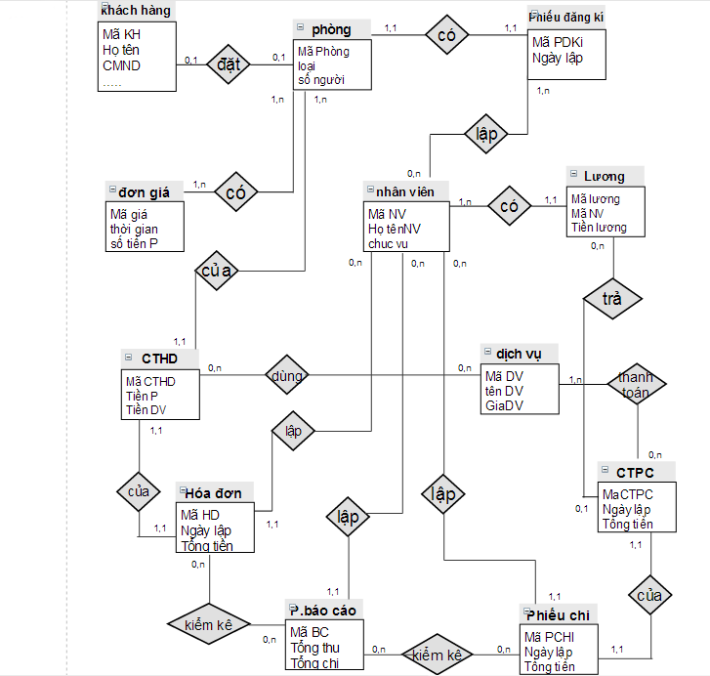

1. ***Mô hình RD:***

KHÁCHHÀNG (MÃKH, HỌTÊNKH, CMND, GIỚITÍNH, SỐĐT)

PHÒNG (MÃPHÒNG, HIỆNTRẠNG, SỐNGƯỜI, LOẠI, CHITIẾT_P)

ĐƠNGIÁ (MÃGIÁ, LOẠIĐG, TG_TÍNH, SỐTIỀN_P)

NHÂNVIÊN (MÃNV, HỌTÊNNV,TUỔI, ĐỊACHỈ, ĐIỆNTHOẠI, CHỨCVỤ)

LƯƠNG (MÃLƯƠNG, MÃNV,TIỀN LƯƠNG)

P_ĐĂNGKÝ (MÃPDKI, MÃNV, NGÀYDK)

CT_PDKY (MÃCTPDK, MÃPDKI, MÃKH, MÃPHONG, SỐNGƯỜI, NGÀYĐẾN, GIỜĐẾN, NGÀYĐI, GIỜĐI)

DỊCHVỤ (MÃDV, MÃNV, TÊNDV, GIÁ, SỐLƯỢNG)

HÓAĐƠN (MÃHD, MÃNV, NGÀYLẬP, TỔNGTIỀN)

CHITIẾT_HD (MÃCTHD, MÃHD, MÃPDKI, PHÒNG, TIỀNPHÒNG, TIỀNDV, PHÁTSINH, THUẾ)

PHIẾUCHI (MÃPCHI, MÃNV, NGÀYLẬP, TTCHI)

CT_PHIẾUCHI (MÃCTPC, MÃPCHI, LÍDO, SỐLƯỢNGCHI, SỐTIỀNC)

P_BÁOCÁO (MÃBÁOCÁO, MÃNV, THỜIGIAN, TỔNGTHU, TỔNGCHI, THUẾ)

1. **Thiết kế giao diện**

***1. FORM:***

**a. Form đăng nhập:**

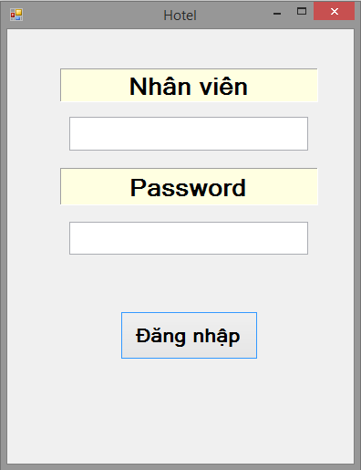

Mỗi nhân viên đều được cấp một tài khoản để đăng nhập vào hệ thống quản lí của khách sạn khi làm việc tùy vào nhiệm vụ mỗi người mà hệ thống sẽ cấp quyền sử dụng các chức năng quản lí khách sản. Điều này giúp khách sạn có thể quản lí các nhân viên của mình dễ dàng và chính xác

**b. Form đăng kí:**

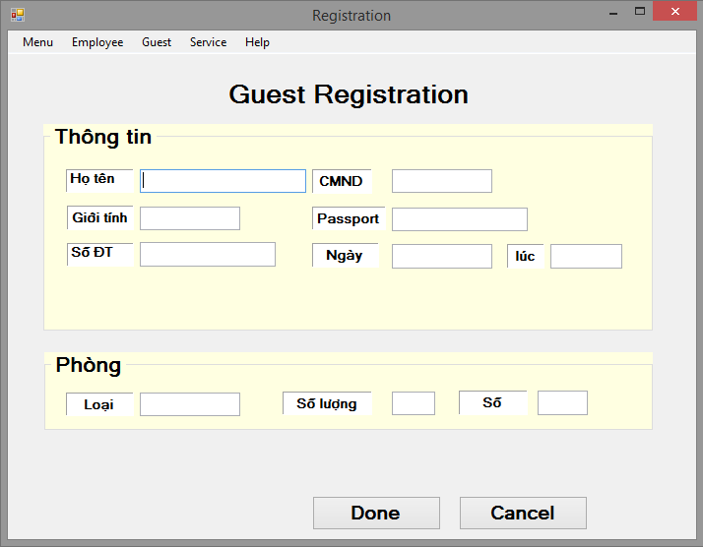

Nhân viên nhập thông tin của khách hàng đặt phòng vào hệ thống rồi lưu lại vào hệ thống.

**c. Form thông tin khách hàng:**

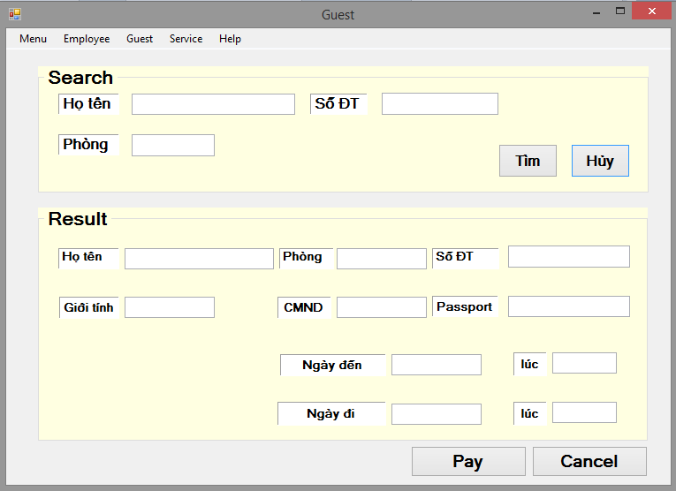

Hỗ trợ nhân viên tìm kiếm, kiểm tra thông tin chi tiết của khách hàng.

Thao tác pay giúp chuyển qua mục thanh toán cho khách khi có yêu cầu.

**d. Form dịch vụ:**

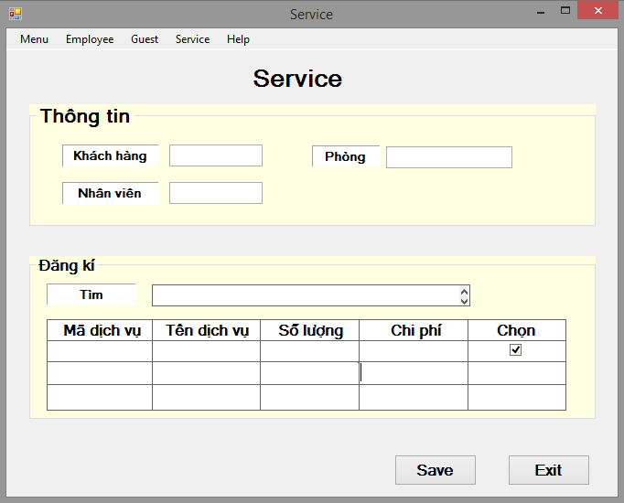

Đăng kí sử dụng dịch vụ cho khách hàng khi được yêu cầu. Nhân viên nhập họ tên khách và phòng sử dụng dịch vụ, rồi tìm những dịch vụ khách yêu cầu, hệ thống sẽ tự hiển thị thông tin chi tiết của dịch vụ. Nhân viên chọn các dịch vụ khách cần sử dụng rồi lưu lại để đăng kí cho khách.

**e. Form hóa đơn:**

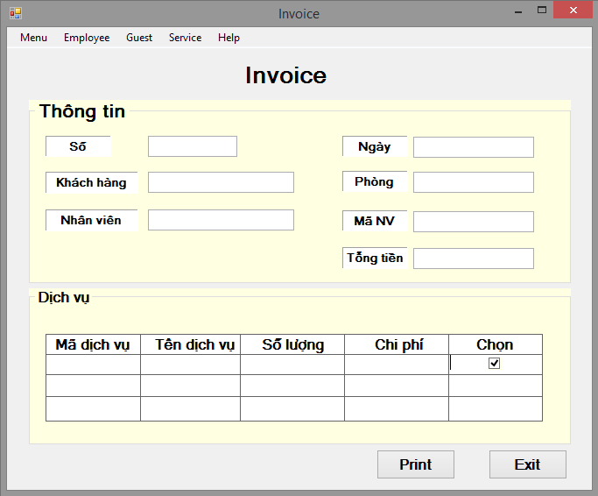

Nhân viên nhập thông tin của mình và khách hàng, thời gian lập hóa đơn, hệ thống sẽ tự động tìm và xuất những thông tin dịch vụ khách đã sử dụng trong thởi gian ở khách sạn, tạo mã số hóa đơn sau đó lưu lại và in thông tin vào phiếu hóa đơn.

Thao tác Print để in hóa đơn.

**f. Form báo cáo:**

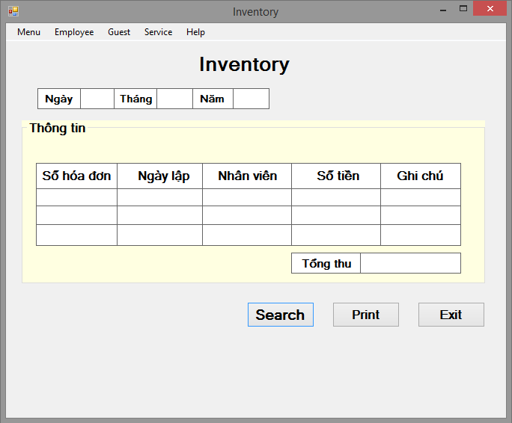

Thống kê doanh thu khách sạn, hê thống sẽ tự hiển thị toàn bộ các khoản thu chi của khách sạn theo yêu cầu thời gian của người nhập. Sau đó hệ thống sẽ tự tính tổng thu lại rồi xuất ra màn hình.

Thao tác Print để in báo cáo.

***2. REPORT (báo cáo):***

**a. Báo cáo tổng thu:**

Khách sạn___________ Số:

**\*\*\*\*\*\***

**BÁO CÁO TỔNG THU**

**RECEIPT REPORT**

Ngày:__/__/__/

Mã thuế :

|  |  |  |  |  |
| --- | --- | --- | --- | --- |
| STT | Mã hóa đơn | Ngày | Nhân viên | Số tiền |
|  |  |  |  |  |
|  |  |  |  |  |

Tổng thu ( chưa tính thuế ):

Thuế :

Tổng cộng :

Tổng cộng (bằng chữ):

Ngày__Tháng__Năm____

Người lập báo cáo

( ký tên )

**b. Báo cáo tổng chi:**

Khách sạn___________ Số:

**\*\*\*\*\*\***

**BÁO CÁO TỔNG CHI**

**PAYMENT REPORT**

Ngày:__/__/__/

Mã thuế :

|  |  |  |  |  |
| --- | --- | --- | --- | --- |
| STT | Mã hóa đơn | Ngày | Nhân viên | Số tiền |
|  |  |  |  |  |
|  |  |  |  |  |

Tổng cộng :

Tổng cộng (bằng chữ):

Ngày__Tháng__Năm____

Người lập báo cáo

( ký tên )

1. **Đánh giá và kết luận**
2. ***Ưu điểm:***

* Mọi dữ liệu về nhân viên, khách hàng, hàng hóa dich vụ đều được lưu trữ an toàn, bảo mật, dễ cập nhật khi cần.
* Mọi thông tin, yêu cầu của khách hàng đều được đáp ứng một cách nhanh chóng, chính xác.
* Ban quản lí của khách sạn có thể dễ dàng kiểm soát toàn bộ hoạt động của khách sạn.
* Các bộ phận quản lí dễ dàng trao đổi thông tin dữ liệu hoặc các thông báo cho nhau một cách nhanh chóng, không sai sót.
* Tất cả các thao tác tính toán, sắp xếp, thồng kê đều được hệ thống tự động hoàn thành và đưa ra kết quả cho người sử dụng, tiết kiệm thời gian, công sức, chi phí, các hoạt động của khách sạn đạt được hiệu quả cao hơn.

1. ***Nhược điểm:***

* Thiết kế giao diện chưa được đẹp.
* Hệ thống chưa hoàn toàn tự động hóa các thao tác quản lí.
* Nhân viên sử dụng cần có kiến thức và khả năng sử dụng máy tính thành thạo thì mới mang lai hiệu quả cao trong công việc.
* Mọi công việc đều được giải quyết bằng hệ thống nên sẽ thiếu sự linh hoạt thay đổi với mỗi khách hàng khác nhau, khó làm hài lòng tất cả khách hàng.

1. ***Hướng cải tiến:***

* Cải thiện, tăng cường khả năng xử lí thông tin dữ liệu của hệ thống.
* Nâng cấp giao diện hệ thống đẹp mắt hơn, đơn giản hóa các nút chức năng giúp người dùng dễ sử dụng hơn.
* Thêm một vài công cụ mới cho hệ thống, hỗ trợ người dùng linh hoạt hơn trong việc quản lí.

**Thank You For Reading !!!**